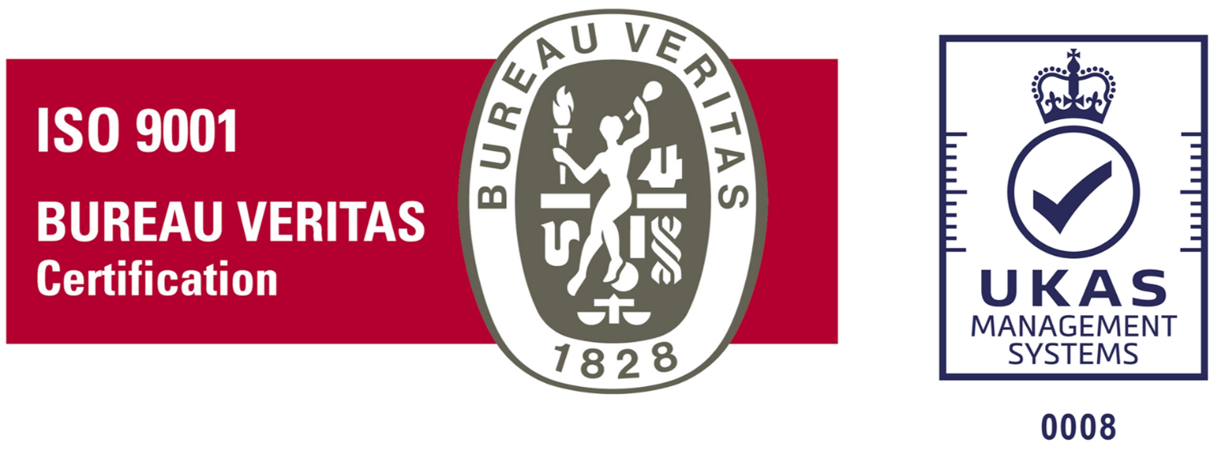

ISO9001認証を取得しました

この度、弊社仙台製造センター及び仙台事務センターに置きまして、国際標準化機構（International Organization for Standardization）が発行した品質マネジメントシステムの国際規格「ISO9001（Quality management systems－Requirements）」の認証を2023年9月6日付けで取得いたしました。

【以下、例としてISO9001についての要約を入れてみました。必要ない場合削除か他に入れたい文言がございましたら皆様からもご提案下さいますようお願いいたします。】

【ISO9001とは？】

ISO9001は、世界共通の基準に基づき一貫した製品やサービスの提供を実現できるよう社内体制（品質マネジメントシステム）を整え顧客満足を目指すことを目的とする国際規格です。

[認証登録内容を詳しく見る](https://b-biotech.jp/company/iso/)

株式会社　ボルドバイオテクノロジー

代表取締役　エルドン　ボルド